实验一：AI入门实践
一、实验目的：
1.熟悉Tensorflow开发环境
2.掌握机器学习基本流程
3.掌握手写数字识别案例，并进一步扩展

二、实验原理
1.Tensorflow基础知识
1.1 python程序设计语言简介
参考教程：http://www.runoob.com/python3/python3-tutorial.html
在线编程平台：（1） https://jupyter.org/
（2）https://ideone.com/
Jupyter Notebook是以网页的形式打开，可以在网页页面中直接编写代码和运行代码，代码的运行结果也会直接在代码块下显示的程序。如在编程过程中需要编写说明文档，可在同一个页面中直接编写，便于作及时的说明和解释。
1.2 Tensorflow基础知识

2.MNIST手写数字识别
参考案例：基于本地模型的手写数字识别应用开发案例（微软）
（https://www.cnblogs.com/ms-uap/p/9182530.html）
MNIST数据集包含了大量单个手写数字的位图数据，包含各种手写风格，并且这些位图数据都已经被很好地标记过了。即每一张手写数字的位图都存在一个对应的数字，并且这个数字是可以以数据的形式被访问的。

教程：http://www.tensorfly.cn/tfdoc/tutorials/mnist_beginners.html
案例扩展：（1）多个数字的识别？
- 英文字符的识别？
（https://github.com/this-is-ari/english-handwriting-samples）
- 汉字的识别？

三、实验内容和步骤

- 在线交互平台：
https://katacoda.com/basiafusinska/courses/tensorflow-getting-started
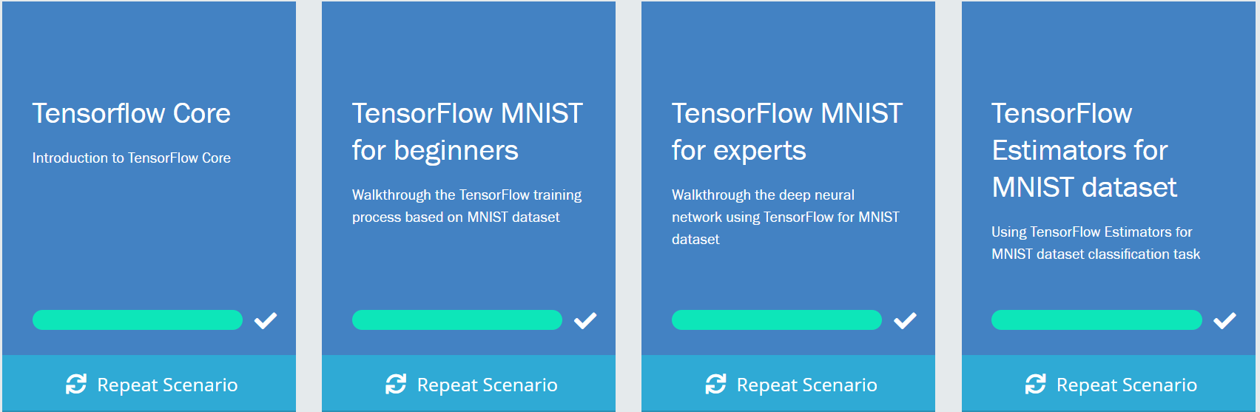
（1）完成以上4个练习；
（2）给出Tensorflow环境下，MNIST数字识别的程序流程图
（3) 中，请给出training.py中函数train_network各个输入参数的含义。
（4）调整其中的运行参数（如增加迭代次数；调整学习率等）给出运行结果，是否影响识别的准确率
2. 参考教程：https://blog.csdn.net/Sparta_117/article/details/66965760
http://www.cnblogs.com/qiuhlee/p/9866222.html
（1）训练MNIST数据集，并保存训练模型
（2）手写数字图像预处理 （手写学号末尾1位数字并进行预处理）
（3）手写数字识别，给出识别结果。
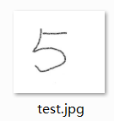

四、实验报告要求
1.回答实验内容和步骤上面所有的问题。并总结本次实验遇到哪些问题？你是怎么解决的？如何避免下次实验再遇到同样的问题？

